Задание 1. Прочтите текст и ответьте на вопросы.
Царство кораллов
Коралловое море – одно из красивейших и интересных морей океана. Расположившееся у северо-восточного побережья материка, южнее о. Новая Гвинея, и оградившееся от океана грядой островов Новая Британия, Соломоновых и Новые Гибриды, это море находится почти полностью в тропической зоне южнее экватора. Лишь небольшой клочок его южной части акватории ушел за южный тропик в субтропики. Через Торресов пролив Коралловое море осуществляет связь двух океанов.
(http://scharks.ru/oceans/63-korallovoe_T/index.shtm)
1. Назовите океан, в акватории которого расположено море, о котором говорится в тексте.
2. Укажите, какой природный объект ограничивает данное море с западной стороны.
3. Какие океаны соединяет Торресов пролив?
4. Какой еще пролив соединяет указанные вами океаны в задании 3?

Задание 2. Вы хотите провести свои зимние каникулы, за пределами своего места проживания. В какой из указанных пунктов вы бы отправились? Свой ответ аргументируйте.

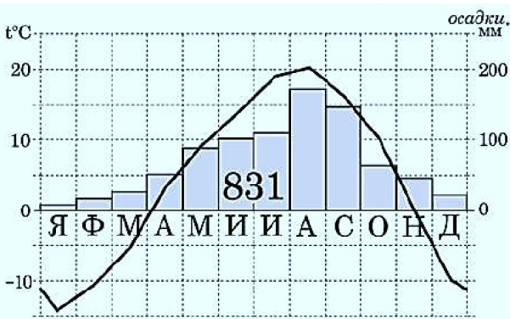
А Б
(https://yandex.ru/images/search?pos=15&img_url=https%3A%2F%2Fcloud.prezentacii.org%2F18%2F09%2F79099%2Fimages%2Fscreen9.jpg&text=субэкваториальный%20тип%20климата%20диаграмма&lr=13&rpt=simage&source=wiz)

Задание 3. Вы решили совершить путешествие на родину инков. Для начала нужно подробно изучить территорию, по которой должно пройти ваше путешествие. Внимательно прочтите приведенный ниже текст и ответьте на поставленные вопросы.
«Империя инков»
Империя инков — одно из самых загадочных исчезнувших государств. Трагическая судьба высокоразвитой цивилизации, появившейся в далеко не самых благоприятных природных условиях и погибшей от рук малограмотных пришельцев, до сих пор волнует человечество.
Эпоха великих географических открытий (XV-XVII вв.) давала возможность европейским авантюристам быстро и сказочно разбогатеть в новых землях. Чаще всего жестокие и беспринципные, конкистадоры устремлялись в Америку отнюдь не ради научных открытий и культурного обмена между цивилизациями.
От цивилизации инков до наших дней дошло немного — после гибели сотен тысяч индейцев, как от рук испанцев, так и от работы на рудниках, голода, европейских эпидемий, некому было поддерживать в порядке ирригационные системы, высокогорные дороги, прекрасные здания. Многое испанцы разрушили, чтобы получить строительный материал.
Страна, жители которой привыкли к снабжению с общественных складов, в которой не было нищих и бродяг, на долгие годы после прихода конкистадоров стала зоной человеческого бедствия.
Разные теории определяют возраст горной системы в пределах которой была цивилизация инков от 18 миллионов лет до нескольких сотен миллионов лет. Но, что важнее для живущих в горах людей, процесс формирования этих гор до сих пор продолжается.
Землетрясения, извержения вулканов, сходы ледников в горах не прекращаются. В 1835 г. Чарлз Дарвин наблюдал с острова Чилоэ извержение вулкана Осорно. Землетрясение, описанное Дарвином, разрушило города Консепсьон и Талькауано и унесло многочисленные жертвы. Такие события в Андах не редкость.
(https://wikiway.com/chile/andy/)
На каком материке находилась империя инков?
В пределах, какой горной системы располагается империя инков?
На побережье какого океана располагается империя инков?
На территории какого современного государства располагалась империя инков?
Как называется столица данного государства?
Перечислите достопримечательности государства в котором располагалась империя инков?

